01. 缓冲记忆组件的类型
缓冲记忆组件是 LangChain 中最简单的记忆组件，绝大部分都不对数据结构和提取算法做任何处理，就是简单的原进原出，也是使用频率最高的记忆组件，在 LangChain 中封装了几种内置的缓冲记忆组件，涵盖：
① ConversationBufferMemory：缓冲记忆，最简单，最数据结构和提取算法不做任何处理，将所有对话信息全部存储作为记忆。
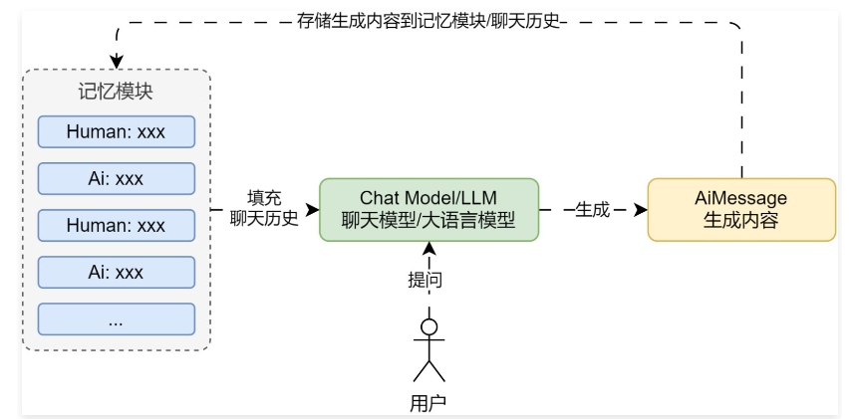
② ConversationBufferWindowMemory：缓冲窗口记忆，通过设定 k 值，只保留一定数量（2*k）的对话信息作为历史。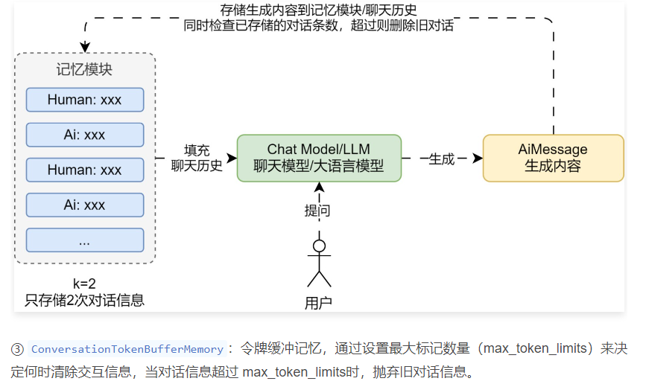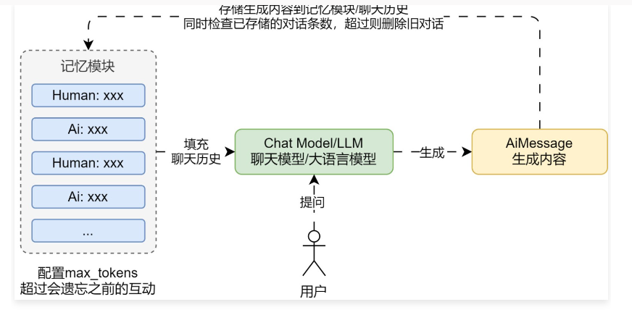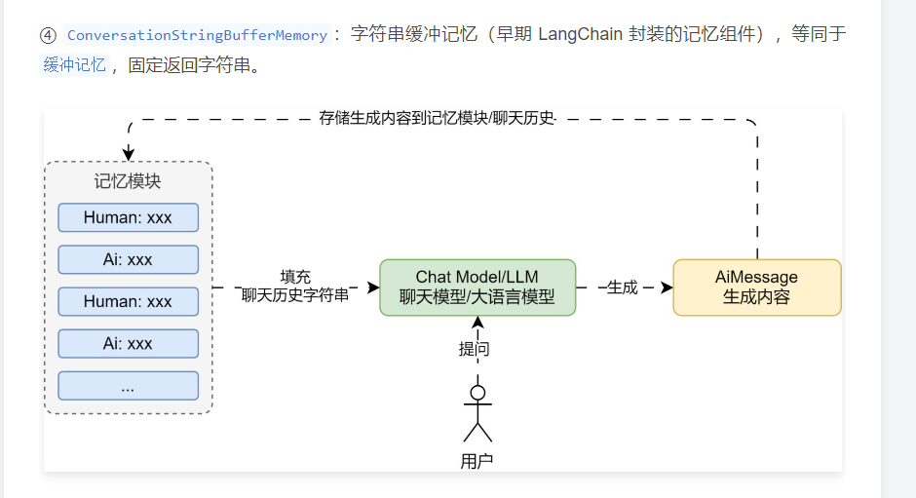
02. 缓冲窗口记忆示例
使用 LangChain 实现一个案例，让 LLM 应用拥有 2 轮的对话记忆，超过 2 轮的记忆全部遗忘。代码
from operator import itemgetter

import dotenv
from langchain.memory import ConversationBufferWindowMemory
from langchain_community.chat_message_histories import FileChatMessageHistory
from langchain_core.output_parsers import StrOutputParser
from langchain_core.prompts import ChatPromptTemplate, MessagesPlaceholder
from langchain_core.runnables import RunnablePassthrough, RunnableLambda
from langchain_openai import ChatOpenAI

dotenv.load_dotenv()

memory = ConversationBufferWindowMemory(
input_key="query",
return_messages=True,
k=2,
)

prompt = ChatPromptTemplate.from_messages([
("system", "你是OpenAI开发的聊天机器人，请帮助用户解决问题"),
MessagesPlaceholder("history"),
("human", "{query}")
])

llm = ChatOpenAI(model="gpt-3.5-turbo-16k")

chain = RunnablePassthrough.assign(
history=RunnableLambda(memory.load_memory_variables) | itemgetter("history")
) | prompt | llm | StrOutputParser()

while True:
query = input("Human: ")

if query == "q":
exit(0)

chain_input = {"query": query}

print("AI: ", flush=True, end="")
response = chain.stream(chain_input)
output = ""
for chunk in response:
output += chunk
print(chunk, flush=True, end="")
print("\nhistory:", memory.load_memory_variables({}))

memory.save_context(chain_input, {"output": output})

